ОДЕЛ ПО ОБРАЗОВАНИЮ
АДМИНИСТРАЦИИ ЖИРНОВСКОГО МУНИЦИПАЛЬНОГО РАЙОНА ВОЛГОГРАДСКОЙ ОБЛАСТИ

ПРИКАЗ

19.03.2021 г. № 91
г. Жирновск

О проведении районных соревнований среди обучающихся
образовательных организаций
Жирновского муниципального района
по запуску комнатных моделей самолётов

В соответствии с планом работы отдела по образованию администрации Жирновского муниципального района на 2020-2021 учебный год с целью создания благоприятных условий для реализации интеллектуально-творческих, проектно-конструкторских, научно-технических интересов и способностей обучающихся средствами дополнительного образования детей Жирновского муниципального района
приказываю:
1. Провести на базе МБУДО «Жирновский ЦДТ» районные соревнования среди обучающихся образовательных организаций Жирновского муниципального района по запуску комнатных моделей самолётов (далее Соревнования) в два этапа. Первый этап – обучающий мастер-класс 23 марта 2021 года в 14.30 часов (виды комнатных авиамоделей, технология изготовления, правила проведения соревнований). Второй этап – соревнования 23 марта 2021 года в 15.00 часов.
2. Утвердить положение о проведении Соревнований (Приложение №1).
3. Утвердить оргкомитет Соревнований (Приложение №2) и состав жюри Соревнований (Приложение №3).

4. Директору МБУДО «Жирновский ЦДТ» Морову С.А. обеспечить все необходимые условия для проведения соревнований.
5. Директорам образовательных организаций:
- обеспечить явку участников турнира на технически исправном транспорте согласно Правилам организованной перевозки группы детей автобусами, утвержденным постановлением правительства РФ от 17.12.2013 № 1177 «Об утверждении Правил организованной перевозки группы детей автобусами»;
- прислать заявку на участие в МБУДО «Жирновский ЦДТ» (Приложение 2),
- возложить ответственность на сопровождающих за жизнь и здоровье учащихся на время проведения соревнований и в пути следования, организацию подготовки и проведения поездки,
- организовать проведение инструктажей с обучающимися и руководителями группы по технике безопасности на время поездки под роспись.

6.Ответственность за исполнение настоящего приказа возложить на С.Ф.Фетисову, директора МКУ «Центр сопровождения ОО», директора МБУДО «Жирновский ЦДТ» Морова С.А.

Начальник отдела по образованию О.В.Олейникова

С приказом ознакомлен:

Приложение №1
к приказу отдела по образованию от 19.03.2021 № 91

ПОЛОЖЕНИЕ
о соревнованиях по запуску комнатных моделей самолётов
среди обучающихся образовательных организаций
Жирновского муниципального района

1.Общие положения
Настоящее положение определяет порядок проведения районных соревнований по запуску комнатных моделей самолётов среди обучающихся образовательных организаций Жирновского муниципального района (далее – Соревнования), цели и задачи, порядок и сроки проведения, требования к участникам, регламент работы, порядок награждения.
Учредителем Соревнований является отдел по образованию администрации Жирновского муниципального района Волгоградской области. Соучредитель - МБУДО «Жирновский ЦДТ».

2.Цели и задачи соревнования:
- Пропаганда и популяризация авиамодельного спорта, технического творчества.
- Создание благоприятных условий для реализации интеллектуально-творческих, проектно-конструкторских, научно-технических интересов и способностей обучающихся средствами дополнительного образования детей.
- Обмен опытом работ.

3.Руководство соревнованиями:
Непосредственное руководство соревнованиями возлагается на главную судейскую коллегию. Главный судья соревнований – Глазунов Олег Николаевич, педагог дополнительного образования Красноярского филиала МБУДО «Жирновский ЦДТ» (тел.: 8-927-060-72-20), главный секретарь – Митрофанова Наталья Павловна, судья – Бойкова Ирина Ивановна.

5.Время и место проведения соревнований:
Соревнования проводятся в 2 этапа на базе Жирновского ЦДТ (актовый зал).
- Первый этап – обучающий мастер-класс 23 марта 2021 года в 14.30 часов (виды комнатных авиамоделей, технология изготовления, правила проведения соревнований).
- Второй этап – соревнования проводятся 23 марта 2021 года в 15.00 часов.

6.Участники соревнований:
В соревновании принимают участие команды обучающихся образовательных организаций Жирновского муниципального района. Соревнования проводятся на командное первенство. Состав команды: 3 участника в возрасте от 7 до 14 лет и руководитель команды.
7.Номинации Конкурса:
Соревнования проводятся в следующих номинациях:
- на дальность полёта,
- круговой полёт,
- скоростной перелёт,
- воздушный «бой».

6.Порядок и условия проведения соревнований:
Соревнования проводятся на командное первенство согласно утвержденным правилам соревнований – приложение № 1.
Состав команды: 3 участника в возрасте от 7 до 14 лет и руководитель команды. Каждый участник имеет право выступить в одной номинации.
Регистрация участников проводится в день проведения соревнований, в течение часа до начала соревнований и заканчивается за 20 минут до официального открытия соревнований.
Для регистрации участников руководитель команды предоставляет анкету-заявку на участие в соревнованиях - приложение № 2.
После окончания регистрации не разрешаются какие-либо изменения в составах команд.

7.Подведение итогов и награждение:
Победители и призеры в командном первенстве определяются по набранным очкам в каждой номинации.
Команды награждаются грамотами.

8.Финансирование конференции.
Организация и проведение соревнований финансируется за счет учредителя (отдела по образованию). Участие в соревнованиях бесплатное.

Приложение № 1
к Положение о проведении соревнований

Правила проведения соревнований:

1. Соревнование на дальность полета.
На ровной площадке (спортивном зале) отмечается линия старта и к ней под прямым углом проводятся две линии на расстоянии 3 метров друг от друга. Получается коридор.
Соревнующиеся по очереди запускают свои модели. Соревнование проводится в 2 тура. Победителем выходит тот, чья модель пролетит дальше и приземлится в заданном коридоре.
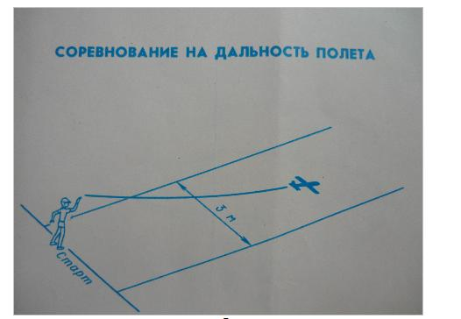

2. Круговой полет.
На площадке (спортивном зале) чертят или устанавливают заранее изготовленные 4 круга диаметром 1,5 метра на расстоянии 10 м один от другого квадратом. Это – аэродромы. Модели запускают по очереди, стартуя с первого аэродрома. Тот, у кого модель опустилась на второй аэродром, пускает ее дальше – на третий, не прерывая рейса и т.д. Если модель не попала на аэродром, она остается там, где совершила посадку, до очередного запуска. Когда вновь настанет очередь полета этой модели, она должна взлететь с того места, на которое опустилась. Модель должна сделать посадку на каждый аэродром. Соревнование проводится в 2 тура.
Выигрывает тот, кто первым закончит перелет, приземлившись на последнем аэродроме.
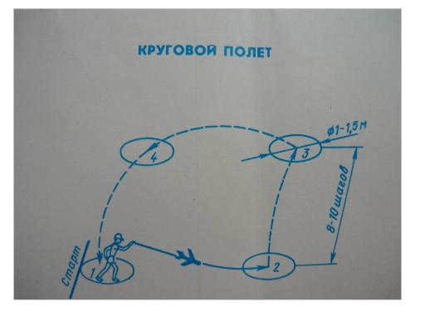
3. Скоростной перелет.
Обозначьте линию старта на площадке или зале и в 50 метрах (конце зала) – линию финиша.
Участники соревнований выстраиваются на линии старта. По команде все одновременно запускают модели вперед. Затем надо побежать к месту посадки, остановиться и с этого места (но не на бегу) пустить модель вновь вперед. Выигрывает тот, чья модель первой пересечет линию финиша.
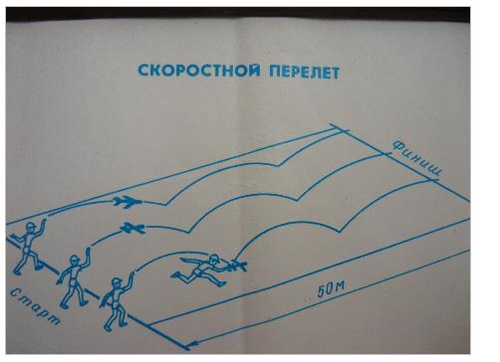

4. Воздушный «бой».
Участники выстраиваются одновременно в одну линию. У каждого в руке модель, это звено «истребителей». На расстоянии 10 метров от них к ним лицом становится ведущий, умеющий хорошо пускать модель в руках у него модель (большая, чтобы отличалась от «истребителей»). Это «бомбардировщик» или «разведчик».
Задача «разведчика» пролететь над «истребителями» к ним в тыл. После нескольких обманных движений ведущий пускает «бомбардировщик». «Истребители» должны запустит модель так чтобы сбить «разведчика». Попасть в летящую модель совсем не просто. Соревнование проводится в 3 тура. Победителем оказывается тот, кто попадает в « бомбардировщик» своим «истребителем».
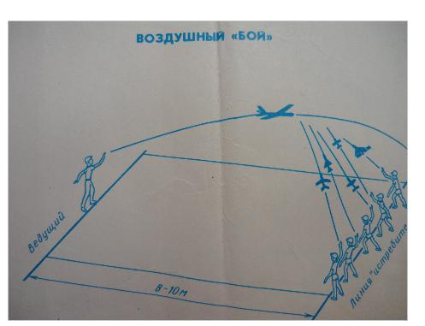
Очки начисляются следующим образом: 1 попадание 10 очков.
Критерии оценки
Комплексные соревнования оцениваются в соответствии с регламентами проведения командного Первенства Жирновского района по запуску комнатных моделей самолетов для соответствующего класса моделей

Приложение № 2
к Положение о проведении соревнований

Анкета-заявка
для участия в соревновании по запуску комнатных моделей самолётов.

Название ОУ _______________________________________________________________
Название команды __________________________________________________________

№ п/п | Фамилия, имя участника | Класс
1.
2.
3.

Руководитель команды _________________________________________________________

Приложение №2
к приказу отдела по образованию от 19.03.2021 № 91

ОРГКОМИТЕТ КОНКУРСА

- Глазунов Олег Николаевич - педагог дополнительного образования Красноярского филиала МБУДО "Жирновский ЦДТ";
- Митрофанова Наталья Павловна - педагог дополнительного образования МБУДО "Жирновский ЦДТ";
- Моров Сергей Александрович – директор, педагог дополнительного образования МБУДО "Жирновский ЦДТ".

Приложение №3
к приказу отдела по образованию от 19.03.2021 № 91

СОСТАВ ЖЮРИ

1. Глазунов Олег Николаевич - педагог дополнительного образования Красноярского филиала МБУДО "Жирновский ЦДТ"(по согласованию);
2. Митрофанова Наталья Павловна - педагог дополнительного образования МБУДО "Жирновский ЦДТ" (по согласованию);
3. Бойкова Ирина Ивановна - педагог дополнительного образования МБУДО "Жирновский ЦДТ"(по согласованию).

